**BẢNG THEO DÕI SỬA ĐỔI**

|  |  |  |  |
| --- | --- | --- | --- |
| **STT** | **Trang** | **Nội dung sửa đổi** | **Ngày có hiệu lực** |
|  |  |  |  |
|  |  |  |  |
|  |  |  |  |
|  |  |  |  |
|  |  |  |  |
|  |  |  |  |
|  |  |  |  |
|  |  |  |  |
|  |  |  |  |
|  |  |  |  |
|  |  |  |  |
|  |  |  |  |
|  |  |  |  |
|  |  |  |  |
|  |  |  |  |
|  |  |  |  |
|  |  |  |  |
|  |  |  |  |

|  |  |  |  |
| --- | --- | --- | --- |
|  | **Biên soạn** | **Kiểm tra** | **Phê duyệt** |
| **Chữ ký** | **NGUYỄN NGỌC ANH** | **NGÔ VĨNH QUÝ** | **NGUYỄN VĂN THỌ** |

# Mục đích tài liệu

Hướng dẫn triển khai chi tiết và vận hành các cấu phần hạ tầng trong hệ thống ORACLE RAC.

# Phạm vi áp dụng

Tài liệu sử dụng trong quá trình triển khai hạ tầng các hệ thống Công nghệ thông tin.

# Các tài liệu liên quan

* NA

# Các định nghĩa

* RAC: Real Application Cluster.
* Iptables: tường lửa mềm trên các máy chủ linux

# Nội dung

## Mô tả hệ thống

* Nhóm máy chủ cơ sở dữ liệu: gồm 2 máy chủ chạy hệ điều hành linux (ví dụ: OEL 6.4 64 bit) và database Oracle RAC.

## Cài đặt hệ điều hành RHEL/OEL

* Khởi động hệ thống từ đĩa cài đặt, chọn **“Install or upgrade an existing system”**

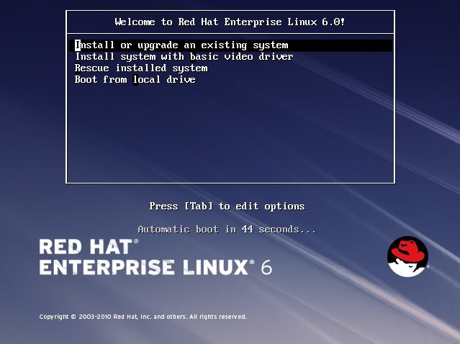

* Chọn **next** qua các cửa sổ cài đặt:

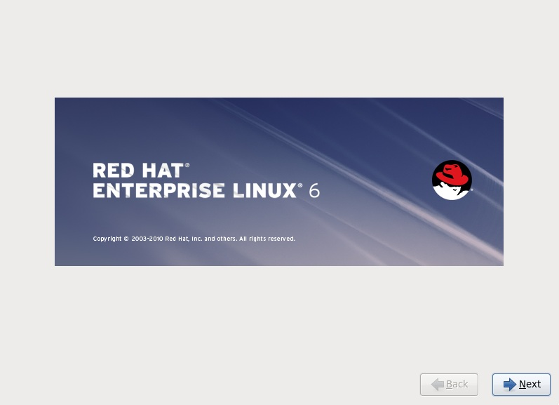

* Điền các thông số như sau:
  + Language: English
  + Keyboard: US English
  + Storage device: Basic
  + Phân chia ổ cứng theo thiết kế
  + Hostname: DC-CRM-<WEB/APP/DB>-<số thứ tự>
  + IP: đỉa chỉ IP (2 IP vip, 2 IP public, 2 IP private, 1 IP scan)
  + Timezone: HCM
  + Root password: theo quy định của MB
  + Lựa chọn gói cài:

|  |
| --- |
| * *Base System > Base* * *Base System > Client management tools* * *Base System > Compatibility libraries* * *Base System > Hardware monitoring utilities* * *Base System > Large Systems Performance* * *Base System > Network file system client* * *Base System > Performance Tools* * *Base System > Perl Support* * *Servers > Server Platform* * *Servers > System administration tools* * *Desktops > Desktop* * *Desktops > Desktop Platform* * *Desktops > Fonts* * *Desktops > General Purpose Desktop* * *Desktops > Graphical Administration Tools* * *Desktops > Input Methods* * *Desktops > X Window System* * *Applications > Internet Browser* * *Development > Additional Development* * *Development > Development Tools* |

## Cài đặt database ORACLE RAC

### Chuẩn bị

* Kiểm tra các gói cài trên cả 2 node:

|  |
| --- |
| rpm -q --qf '%{NAME}-%{VERSION}-%{RELEASE} (%{ARCH})\n' binutils \  compat-libstdc++-33 \  elfutils-libelf \  elfutils-libelf-devel \  expat \  gcc \  gcc-c++ \  glibc \  glibc-common \  glibc-devel \  glibc-headers \  ksh \  libaio \  libaio-devel \  libgomp \  libgcc \  libstdc++ \  libstdc++-devel \  make \  pdksh \  numactl-devel \  sysstat \  unixODBC \  unixODBC-devel |

* Cài các gói bổ sung các gói nếu thiếu trên cả 2 node:

|  |
| --- |
| *# From OEL 6 DVD*  *yum install gcc-c++ -y*  *yum install glibc-devel.i686 -y*  *yum install libstdc++.i686 -y*  *yum install libstdc++-devel.i686 -y*  *yum install libaio.i686 -y*  *yum install libaio-devel -y*  *yum install libaio-devel.i686 -y*  *yum install libXext.i686 -y*  *yum install libXtst.i686 -y*  *yum install unixODBC -y*  *yum install unixODBC-devel -y*  *yum install kernel-debug.x86_64 –y*  *yum install oracleasm-support -y* |

* Chỉnh sửa file /etc/sysctl.conf trên cả 2 node:

|  |
| --- |
| *vi /etc/sysctl.conf*  *#Thêm vào các dòng sau*  *fs.aio-max-nr = 1048576*  *fs.file-max = 6815744*  *#kernel.shmall = 2097152*  *#kernel.shmmax = 1054504960*  *kernel.shmmni = 4096*  *# semaphores: semmsl, semmns, semopm, semmni*  *kernel.sem = 250 32000 100 128*  *net.ipv4.ip_local_port_range = 9000 65500*  *net.core.rmem_default=262144*  *net.core.rmem_max=4194304*  *net.core.wmem_default=262144*  *net.core.wmem_max=1048586* |

* Cập nhật các thông số mới trên cả 2 node:

|  |
| --- |
| *#sysctl -p* |

* Chỉnh sửa file /etc/security/limits.conf trên cả 2 node

|  |
| --- |
| *vi /etc/security/limits.conf*  *#Thêm vào các dòng sau*  *grid soft nproc 2047*  *grid hard nproc 16384*  *grid soft nofile 1024*  *grid hard nofile 65536*  *oracle soft nproc 2047*  *oracle hard nproc 16384*  *oracle soft nofile 4096*  *oracle hard nofile 65536*  *oracle soft stack 10240* |

* Chỉnh sửa file /etc/pam.d/login, thêm dòng sau nếu chưa có:

|  |
| --- |
| *vi /etc/pam.d/login*  *#Thêm vào các dòng sau*  *session required pam_limits.so* |

* Tạo user và group (trên cả 2 node):

|  |
| --- |
| */usr/sbin/groupadd -g 501 oinstall*  */usr/sbin/groupadd -g 502 dba*  */usr/sbin/groupadd -g 504 asmadmin*  */usr/sbin/groupadd -g 506 asmdba*  */usr/sbin/groupadd -g 507 asmoper*  */usr/sbin/useradd -u 501 -g oinstall -G asmadmin,asmdba,asmoper grid*  *passwd grid*  */usr/sbin/useradd -u 502 -g oinstall -G dba,asmdba oracle*  *passwd oracle* |

* Chỉnh sửa file hosts (trên cả 2 node), thêm các dòng sau

|  |
| --- |
| *Vi /etc/hosts*  *#Thêm vào các dòng sau*  *# DB Public*  *10.2.8.90 dr-crm-db-01.localdomain dr-crm-db-01*  *10.2.8.92 dr-crm-db-02.localdomain dr-crm-db-02*  *# Private*  *172.16.40.13 dr-crm-db-01-priv.localdomain dr-crm-db-01-priv*  *172.16.40.14 dr-crm-db-02-priv.localdomain dr-crm-db-02-priv*  *# DB Virtual*  *10.2.8.91 dr-crm-db-01-vip.localdomain dr-crm-db-01-vip*  *10.2.8.93 dr-crm-db-02-vip.localdomain dr-crm-db-02-vip*  *# DB SCAN*  *10.2.8.94 dr-crm-db-scan.localdomain dr-crm-db-scan*  *10.2.8.95 dr-crm-db-scan.localdomain dr-crm-db-scan*  *10.2.8.96 dr-crm-db-scan.localdomain dr-crm-db-scan* |

* Chỉnh sửa file /etc/security/limits.d/90-nproc.conf (trên cả 2 node)

|  |
| --- |
| *vi /etc/security/limits.d/90-nproc.conf*  *Chuyển*  *\* soft nproc 1024*  *Thành*  *\* - nproc 16384* |

* Disable Selinux (trên cả 2 node)

|  |
| --- |
| *vi /etc/selinux/config*  *SELINUX=disabled*  *SELINUXTYPE=targeted* |

* Cấu hình IP Public va Private network
  + Đảm bảo đúng như thiết kế.
* Đảm bảo file nsswitch.conf có thông tin sau:

*more /etc/nsswitch.conf*

*hosts: files dns nis*

* Cấu hình đồng bộ thời gian NTP:

*crontab -e*

*\*/2 * * * * /usr/sbin/ntpdate -u 192.168.181.50*

*###Them option -x vao dong sau trong file /etc/sysconfig/ntpd:*

*vi /etc/sysconfig/ntpd*

*#thay doi nhu sau:*

*OPTIONS="-x -u ntp:ntp -p /var/run/ntpd.pid"*

*# restart service*

*service ntpd restart*

* Tạo các thư mục cần thiết (trên cả 2 node)

|  |
| --- |
| *# INVENTORY*  *mkdir -p /u01/app/oraInventory*  *chown -R grid:oinstall /u01/app/oraInventory*  *chmod -R 775 /u01/app/oraInventory*  *# GRID HOME*  *mkdir -p /u01/12.1.0/grid*  *chown -R grid:oinstall /u01/12.1.0*  *chmod -R 775 /u01/12.1.0*  *# ORACLE HOME*  *mkdir -p /u01/app/oracle*  *mkdir /u01/app/oracle/cfgtoollogs*  *chown -R oracle:oinstall /u01/app/oracle*  *chmod -R 775 /u01/app/oracle*  *mkdir -p /u01/app/oracle/product/11.2.0/db_1*  *chown -R oracle:oinstall /u01/app/oracle/product/11.2.0/db_1*  *chmod -R 775 /u01/app/oracle/product/11.2.0/db_1* |

* Đăng nhập vào **user oracle**, thêm các dòng sau vào file .bash_profile

|  |
| --- |
| *vi ~/.bash_profile*  *#Thêm vào các dòng sau*  *# Oracle Settings*  *export TMP=/tmp*  *export TMPDIR=$TMP*  *export ORACLE_HOSTNAME=dr-crm-db-01.localdomain*  *export ORACLE_UNQNAME=crmdr*  *export ORACLE_BASE=/u01/app/oracle*  *export GRID_HOME=/u01/12.1.0/grid*  *export DB_HOME=$ORACLE_BASE/product/12.1.0/db_1*  *export ORACLE_HOME=$DB_HOME*  *export ORACLE_SID=crmdb1*  *export ORACLE_TERM=xterm*  *export BASE_PATH=/usr/sbin:$PATH*  *export PATH=$ORACLE_HOME/bin:$BASE_PATH*  *export LD_LIBRARY_PATH=$ORACLE_HOME/lib:/lib:/usr/lib*  *export CLASSPATH=$ORACLE_HOME/JRE:$ORACLE_HOME/jlib:$ORACLE_HOME/rdbms/jlib*  if [ $USER = "oracle" ]; then  if [ $SHELL = "/bin/ksh" ]; then  ulimit -p 16384  ulimit -n 65536  else  ulimit -u 16384 -n 65536  fi  fi |

Lặp lại bước này trên server 2 nhưng thay thông số ORACLE_HOSTNAME=dr-crmdb02.localdomain; ORACLE_SID=dr-crmdb2

* Đăng nhập vào **user grid**, thêm các dòng sau vào file .bash_profile

|  |
| --- |
| *vi ~/.bash_profile*  *#Thêm vào các dòng sau*  *# Grid Settings*  *export TMP=/tmp*  *export TMPDIR=$TMP*  *export ORACLE_HOSTNAME=dr-crm-db-01.localdomain*  *export ORACLE_UNQNAME=crmdr*  *export ORACLE_BASE=/u01/app/oracle*  *export GRID_HOME=/u01/12.1.0/grid*  *export DB_HOME=$ORACLE_BASE/product/12.1.0/db_1*  *export ORACLE_HOME=$GRID_HOME*  *export ORACLE_SID=+ASM1*  *export ORACLE_TERM=xterm*  *export BASE_PATH=/usr/sbin:$PATH*  *export PATH=$ORACLE_HOME/bin:$BASE_PATH*  *export LD_LIBRARY_PATH=$ORACLE_HOME/lib:/lib:/usr/lib*  *export CLASSPATH=$ORACLE_HOME/JRE:$ORACLE_HOME/jlib:$ORACLE_HOME/rdbms/jlib* |

Lặp lại bước này trên server 2 nhưng thay thông số ORACLE_HOSTNAME=dr-crmdb02.localdomain; ORACLE_SID=+ASM2

* Khởi động lại máy chủ:

|  |
| --- |
| *#init 6* |

* Tạo ổ đĩa share:
  + Chuẩn bị Disk Partitions:

|  |  |  |  |  |
| --- | --- | --- | --- | --- |
| **Oracle Shared Drive Configuration** | | | | |
| **File System Type** | **Device Name** | **Size** | **ASM Dg Name** | **File Types** |
| ASM | /dev/mapper/crs_01 | 1GB | CRS | CRS |
| ASM | /dev/mapper/crs_02 | 1GB | CRS | CRS |
| ASM | /dev/mapper/crs_03 | 1GB | CRS | CRS |
| ASM | /dev/mapper/data01 | 400G | DATA | Database Files |
| ASM | /dev/mapper/data02 | 400G | DATA | Database Files |
| ASM | /dev/mapper/redo01 | 30G | REDO | Redo log file |
| ASM | /dev/mapper/redo02 | 30G | REDO | Redo log file |
| ASM | /dev/mapper/archivelog | 150G | ARC | Archive log file |

* + Format các ổ đĩa dùng chung (chỉ thực hiện trên 1 node):

***# fdisk /dev/mapper/crs_01***

*Command (m for help):* ***u***

*Changing display/entry units to sectors*

*Command (m for help):* ***n***

*Command action e extended p primary partition (1-4)*

***p***

*Partition number (1-4):* ***1***

*First sector (61-1048575, default 61):* ***2048***

*Last sector or +size or +sizeM or +sizeK (2048-1048575, default 1048575):*

*Using default value 1048575*

*Command (m for help):* ***w***

*The partition table has been altered!*

*Calling ioctl() to re-read partition table.*

*Syncing disks.*

# */sbin/partprobe*

Làm trương tự cho các Disk khác ( crs_02, crs_03, data01, archivelog, redo01, redo02 ….)

* + Trên cả 2 node thực hiện cấu hình nhận multipathing

*vi /etc/sysconfig/oracleasm*

*# ORACLEASM_SCANORDER: Matching patterns to order disk scanning*

*ORACLEASM_SCANORDER="dm"*

*# ORACLEASM_SCANEXCLUDE: Matching patterns to exclude disks from scan*

*ORACLEASM_SCANEXCLUDE="sd"*

*/etc/init.d/oracleasm restart*

### Cài đặt ASMLib và khởi tạo ASM bằng user root trên tất cả các node:

*uname -r //show version cua kernel*

*uname -m*

*rpm -ivh oracleasm-support-2.0.0-1.i386.rpm oracleasm-2.4.21-27.ELsmp-1.0.4-1.i686.rpm oracleasmlib-2.0.1-1.i386.rpm*

*//Phien ban nao thi tuy thuoc vao kernel*

*oracleasm-support-version.arch.rpm*

*oracleasm-kernel-version.arch.rpm*

*oracleasmlib-version.arch.rpm*

* + Khởi tạo oracleasm:

|  |
| --- |
| *#rpm –ivh oracleasmlib-2.0.4-1.el6.x86_64.rpm*  *#rpm –ivh oracleasm-support-2.1.8-1.el6.x86_64.rpm*  ***# /etc/init.d/oracleasm configure***  *This will configure the on-boot properties of the Oracle ASM library driver. The following questions will determine whether the driver is loaded on boot and what permissions it will have. The current values will be shown in brackets ('[]'). Hitting <ENTER> without typing an answer will keep that current value. Ctrl-C will abort.*  *Default user to own the driver interface []:* ***grid***  *Default group to own the driver interface []:* ***asmadmin***  *Start Oracle ASM library driver on boot (y/n) [n]:* ***y***  *Scan for Oracle ASM disks on boot (y/n) [y]:* ***y***  *Writing Oracle ASM library driver configuration: done Initializing the Oracle ASMLib driver: [ OK ]*  *Scanning the system for Oracle ASMLib disks: [ OK ]* |

### Tạo các disk ASM:

* + *Thực hiện tạo ASM Disk trên 1 node:*

*#oracleasm createdisk OCR01 /dev/mapper/crs_01p1*

*#oracleasm createdisk OCR02 /dev/mapper/crs_02p1*

*#oracleasm createdisk OCR03 /dev/mapper/crs_03p1*

*#oracleasm createdisk ARC /dev/mapper/archivelogp1*

*#oracleasm createdisk REDO1 /dev/mapper/redo01p1*

*#oracleasm createdisk REDO2 /dev/mapper/redo02p1*

*#oracleasm createdisk DATA01 /dev/mapper/data01p1*

*#oracleasm createdisk DATA02 /dev/mapper/data02p1*

*/usr/sbin/oracleasm listdisks*

* + Kiểm tra xem các ổ đĩa đã được mount đúng quyền chưa:

|  |
| --- |
| *# ls -al /dev/oracleasm/disks/\** |

* + Trên node còn lại thực hiện lệnh sau:

*/usr/sbin/oracleasm scandisks*

*/usr/sbin/oracleasm listdisks*

### Cài đặt Grid Infrastructure

* Copy bộ cài Grid lên server;
* Cài đặt gói *cvuqdisk-1.0.9-1.rpm*
* Kiểm tra trước khi cài đăt:

|  |
| --- |
| *#Chạy gói runcluvfy.sh từ tư mục chứa gói cài đặt*  *./runcluvfy.sh stage -pre crsinst -n crmdb1,crmdb2 -verbose*  *./runcluvfy.sh* stage -post hwos -n racnode1,racnode2 -verbose |

* Chạy file cài:

|  |
| --- |
| *#./runInstaller &* |

* Lựa chọn “Skip software update”
* Chọn “Install and Configure Oracle Grid Infrastructure for a Cluster”

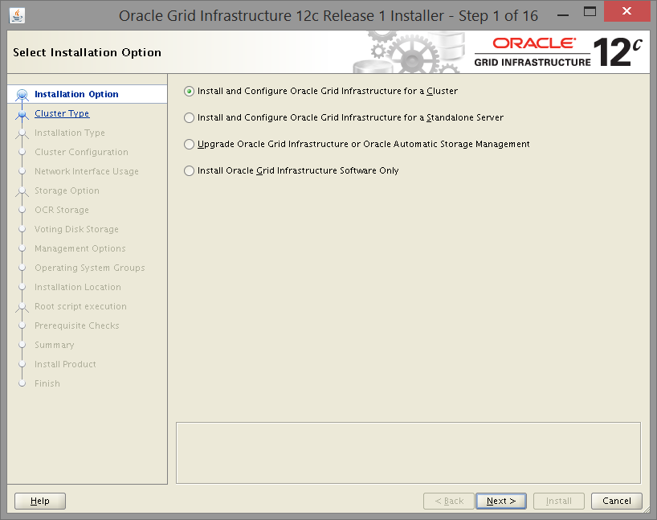

* Chọn chế độ cài đặt thông thường:

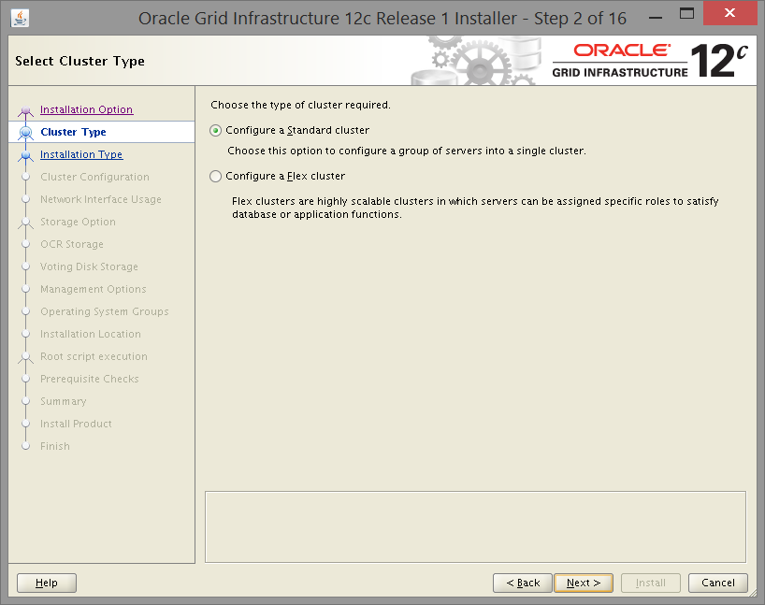

* Chọn Advanced Installation

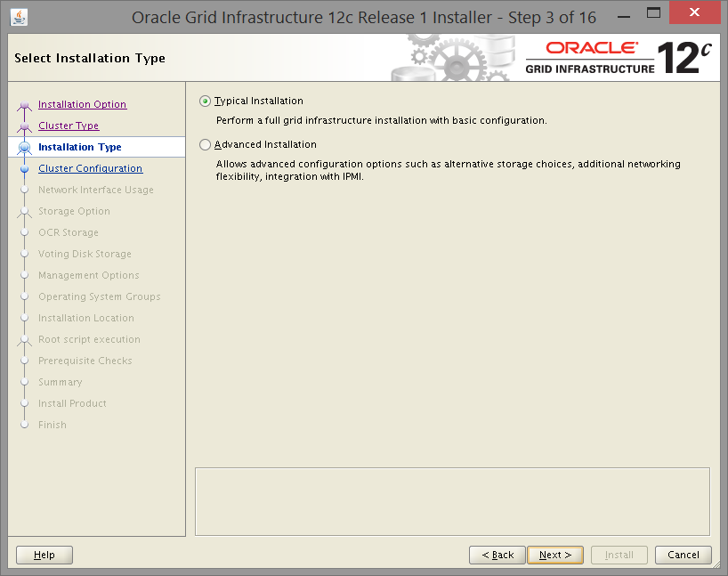

* Chọn Next qua các cửa sổ và điền các thông số như sau:
  + Cluster name: crmdr
  + Scan name: dr-crm-db-scan.localdomain
  + Port: 1521
  + Hostname/virtual ip name :

dr-crm-db-01.localdomain / dr-crm-db-01-vip.localdomain

dr-crm-db-02.localdomain / dr-crm-db-02-vip.localdomain

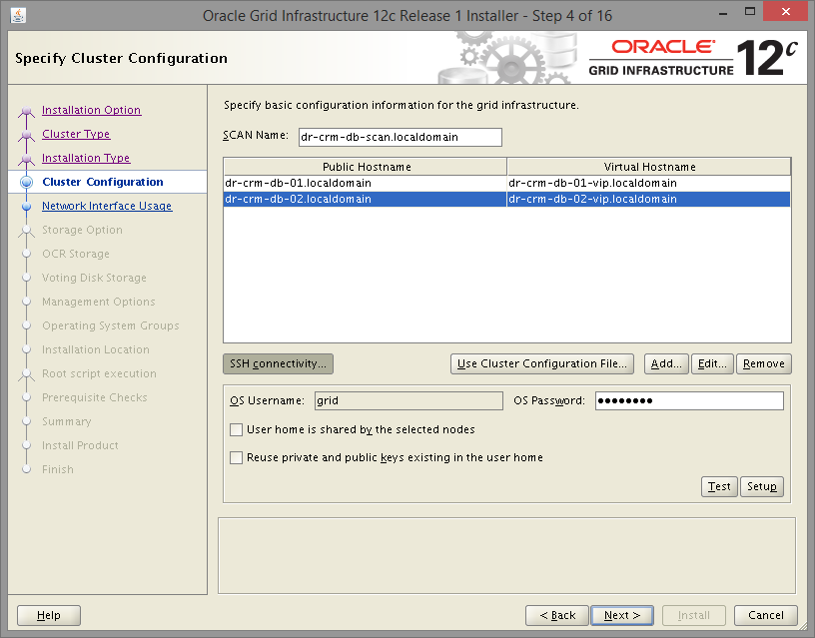

* + Ip cho các interface:
    - Eth0: public
    - Eth1: private
    - Eth 2: Private (chú ý phải cấu hình 2 đường private để đảm bảo dự phòng)

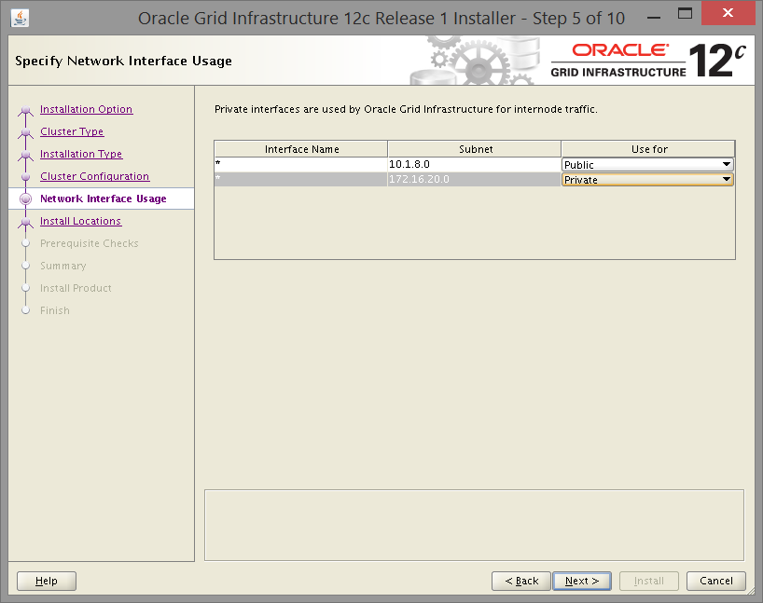

* + Install location:
  + Software location: /u01/12.1.0/grid
  + Base: /u01/app/oracle

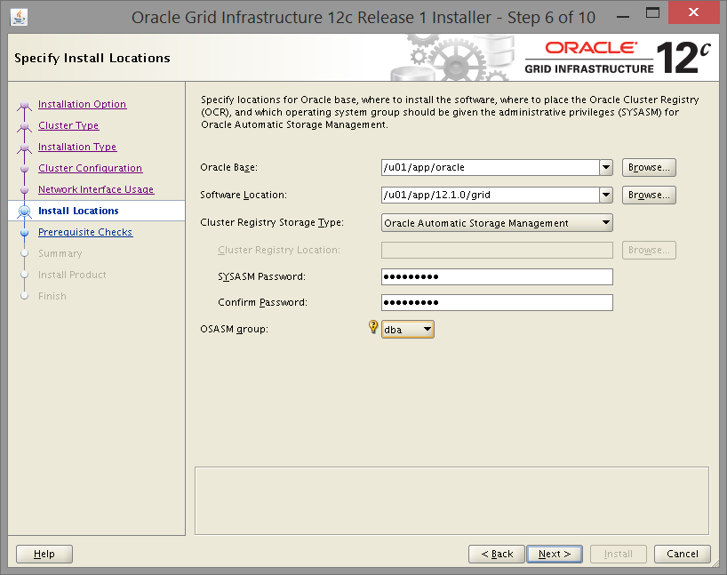

* + Storage option: ASM
  + Diskgroup name: +OCR
  + Redundancy: external
  + Điền password ASM

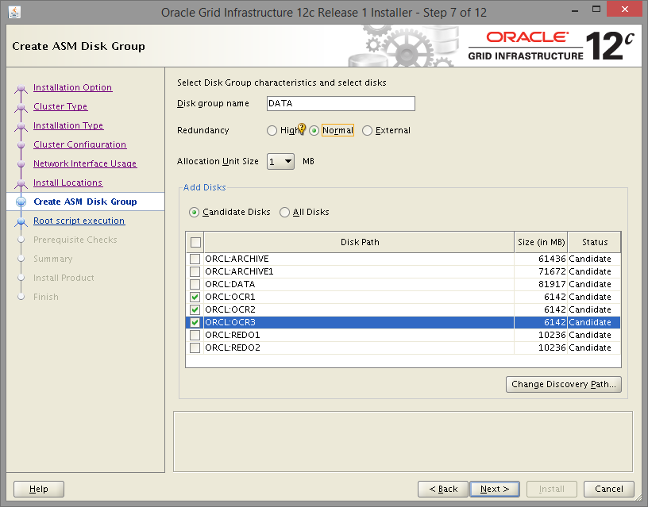

* + Điền đường dẫn tới thư mục inventory:

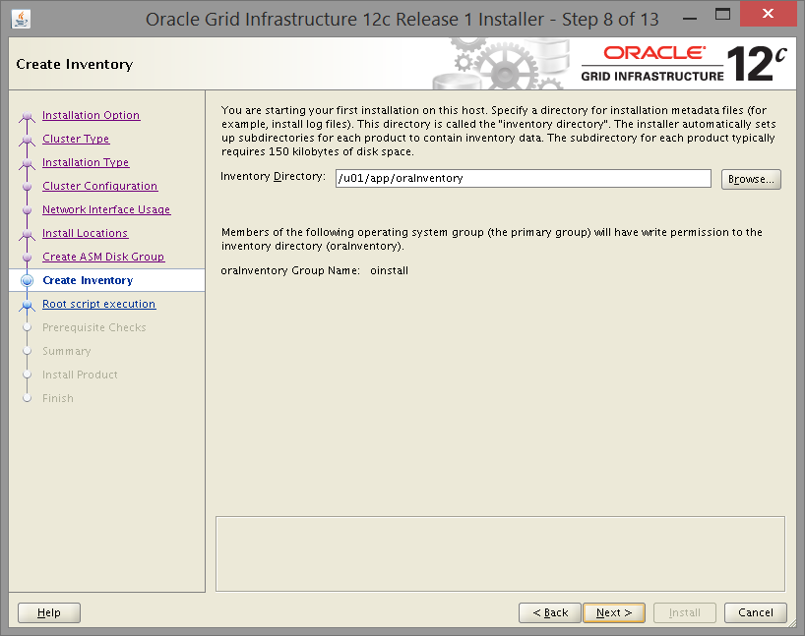

* + Điền password root để chạy các script theo yêu cầu (đối với bản 11G thì phải nhập và chạy bằng tay trên từng node)

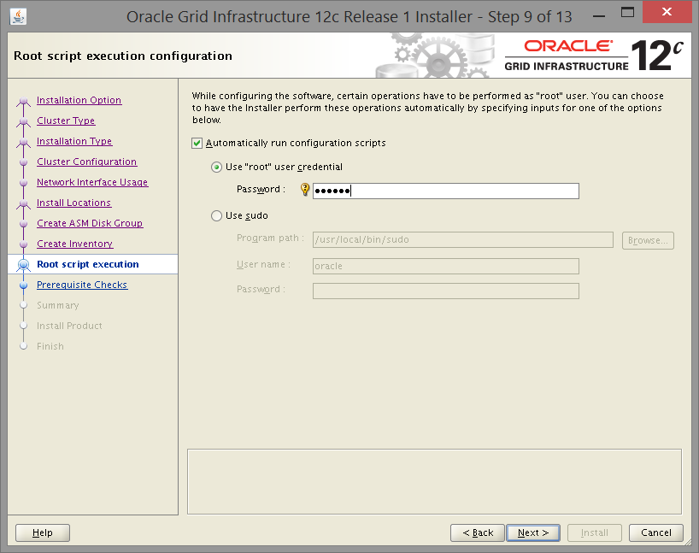

* Chờ quá trình kiểm tra:

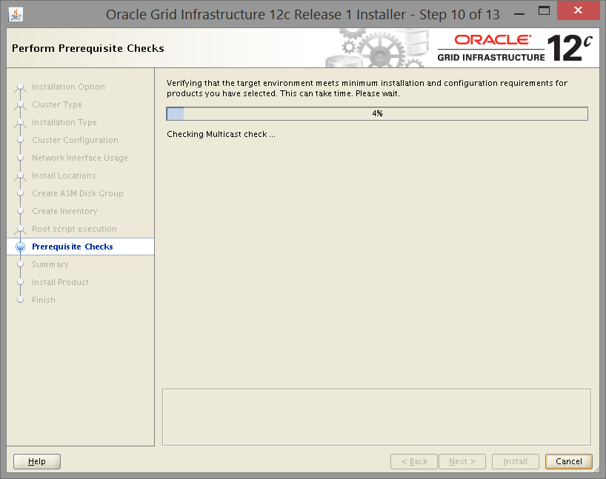

* Quan sát các lỗi còn tồn tại và fix.
* Chọn Install để tiếp tục cài đặt

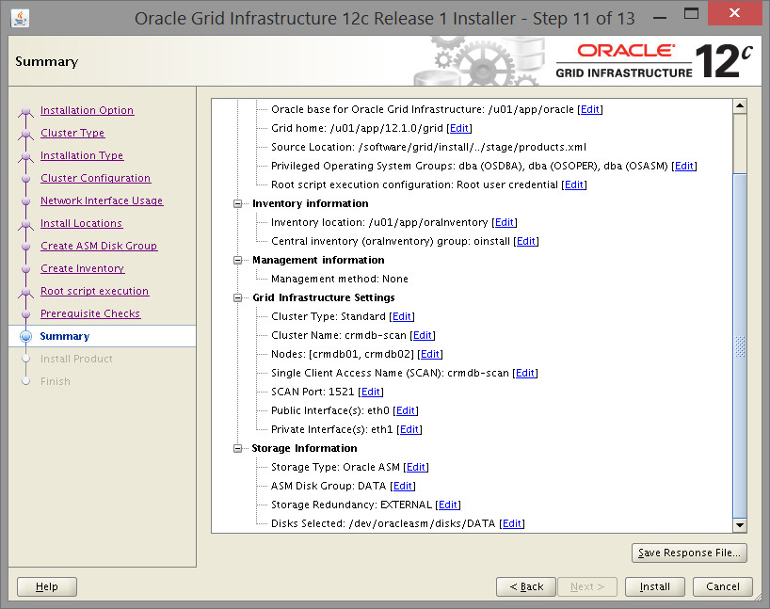

### Tạo các ổ đĩa share

* Chạy ứng dụng asmca, chọn create

|  |
| --- |
| *su - grid*  *asmca* |

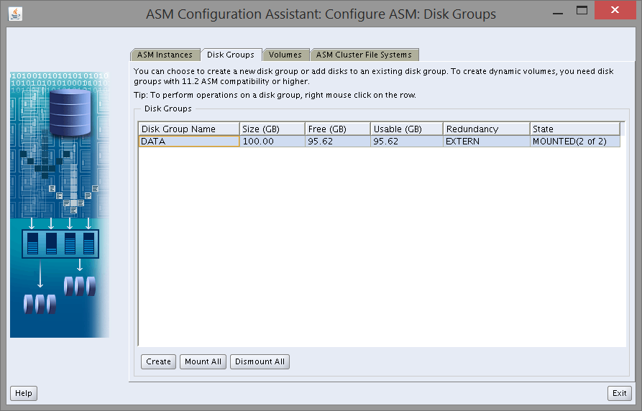

* Chọn tên ổ đĩa và đường dẫn, redundantcy: external, discover path: /dev/oracleasm/disks/*

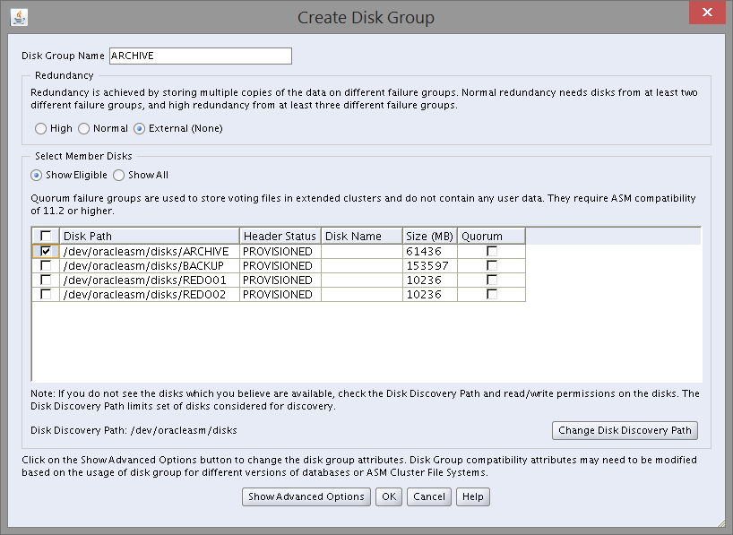

* Lần lượt lặp lại với các diskgroup: REDO1, REDO2.

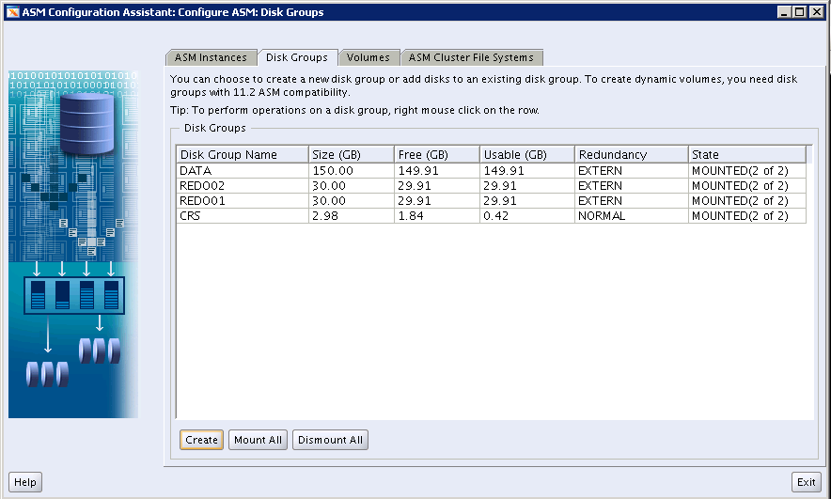

### Sau các bước thiết lập như trên, việc khởi tạo DB bằng tool dbca diễn ra như bình thường.

* Cài đặt database software bằng lệnh:

*cd …../database/*

*./runInstaller &*

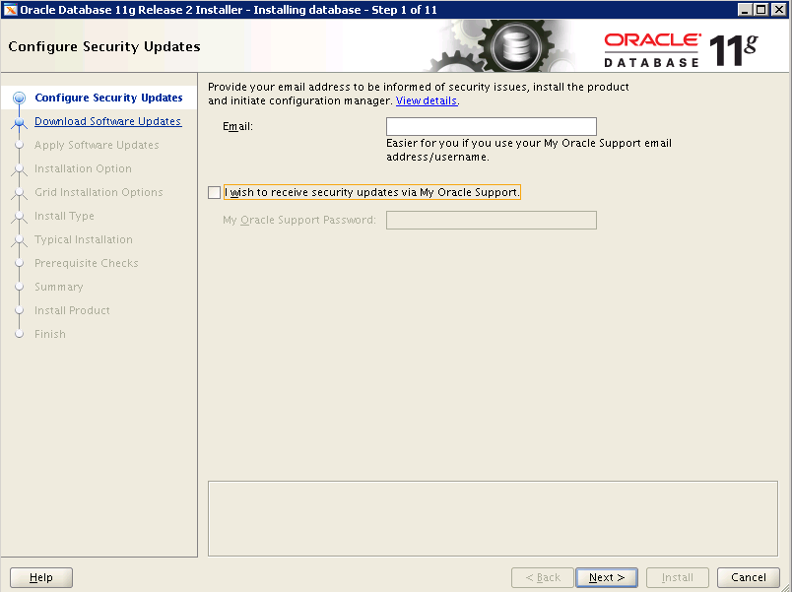

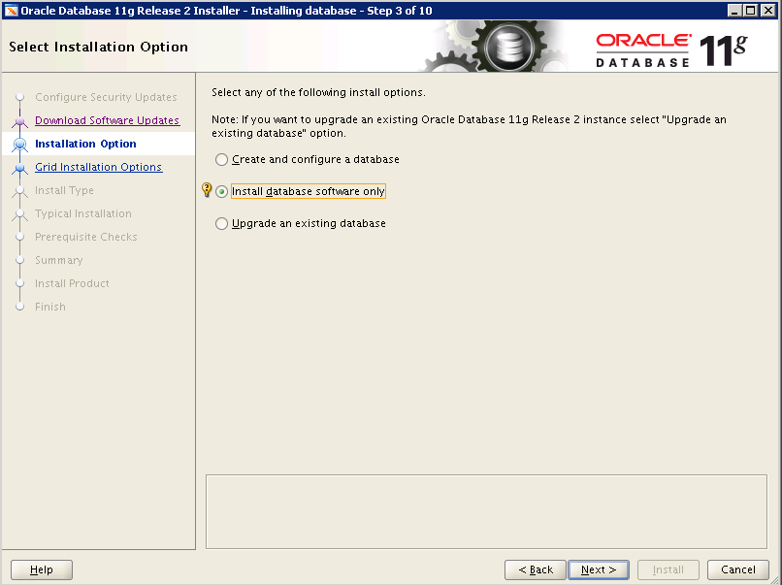

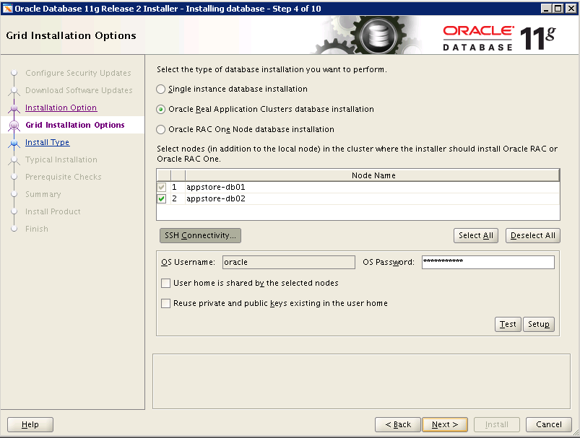

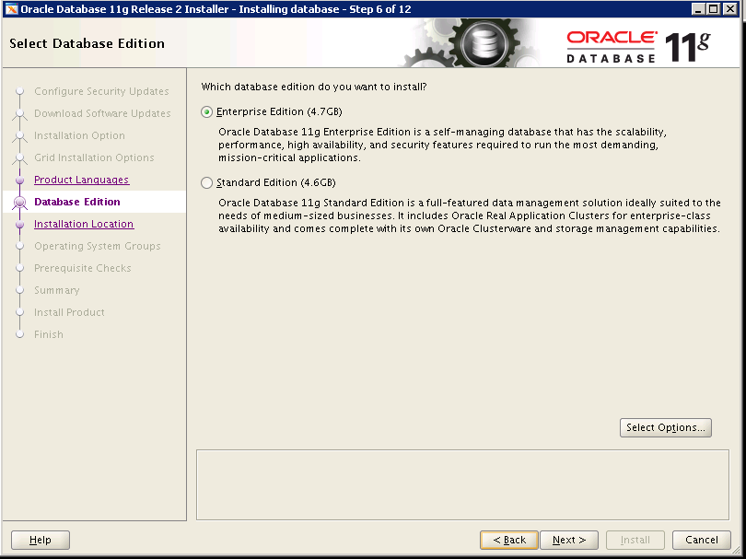

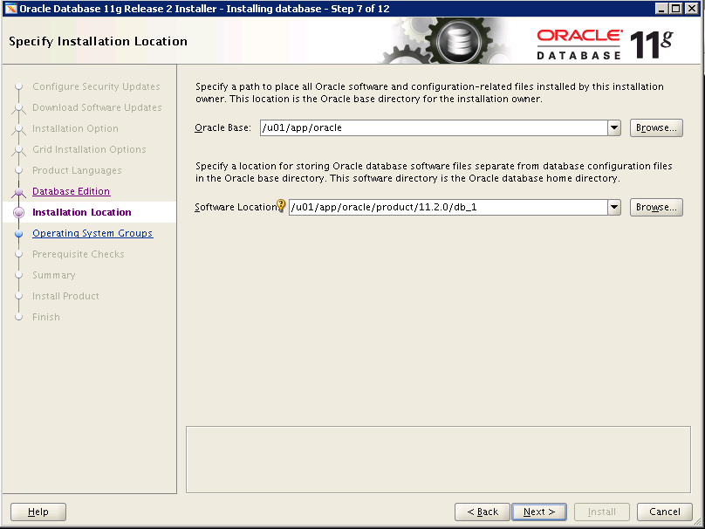

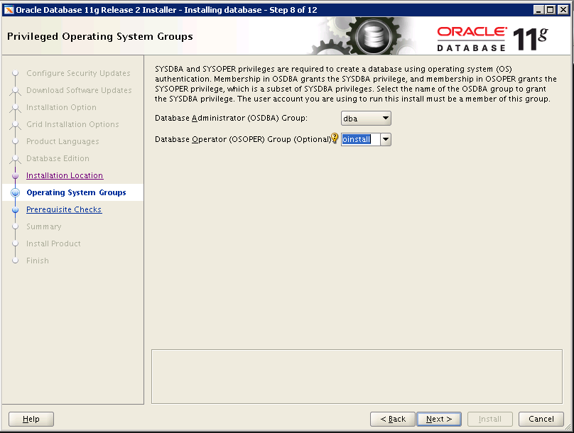

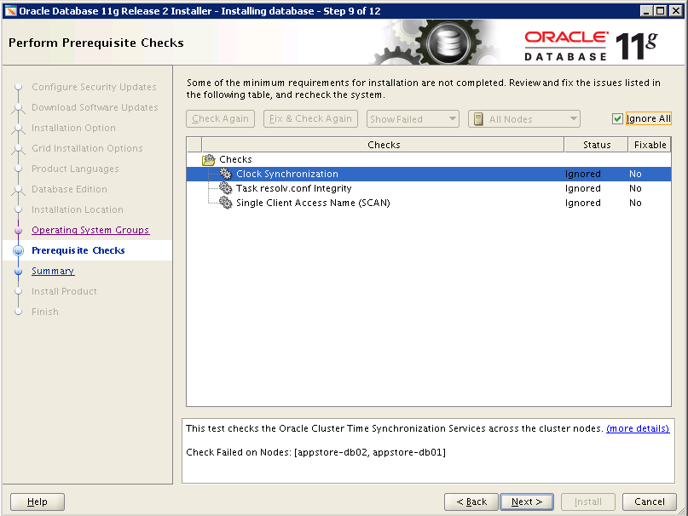

* Nhấn Ignored và next , Trong quá trình cài đặt sẽ yêu cầu chạy các scrip bằng user root, thực hiện chạy và kết thúc cài đặt datasebase software

### Tạo database Oracle:

* Tạo Database bằng lệnh:

*./dbca &*

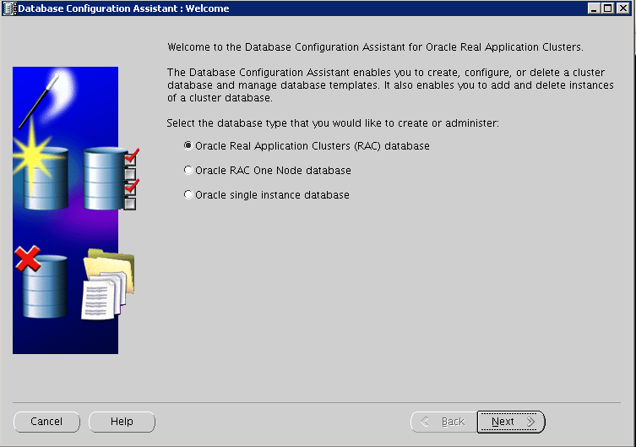

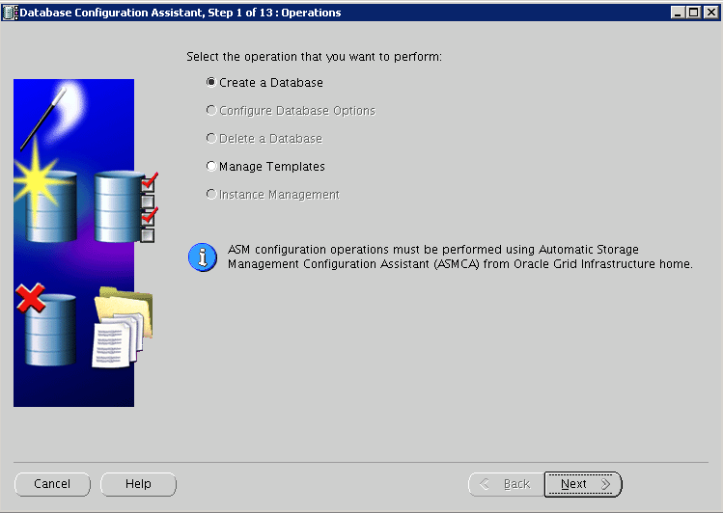

* Làm theo các hướng dẫn tạo Database theo GUI
* Chú ý:
  + Dispatcher: 10
  + Share server: 100-400
  + Data files: 1000-3000
  + SGA+PGA: ~ 75% RAM (tùy tình huống cụ thể)
  + Processes: 1000-3000
  + Tối thiểu 3 Redo group cho 1 thread, mỗi redo group có tối thiểu 2 member.